2023年度北京市门头沟区潭柘寺镇人民政府
财务报告

部门（单位）名称：北京市门头沟区潭柘寺镇人民政府

单位负责人：叶荣德
财务负责人：宗月辉
编制人：钟佳雯
报送日期：2024年05月
目 录
导言 1
一、政府部门财务报表 1
（一）政府部门会计报表 1
资产负债表 1
收入费用表（1） 4
收入费用表（2） 5
（二）政府部门会计报表附注 6
1.会计报表编制基础 6
2.遵循相关制度规定的声明 6
3.合并范围 6
4.重要会计政策与会计估计变更情况 6
5.会计报表重要项目的明细信息及说明 6
6.需要说明的其他事项 8
二、 政府部门财务分析 8
（一）政府部门工作目标完成情况 8
（二）政府部门财务状况分析 8
（三）政府部门运行情况分析 8
（四）政府部门财务管理情况 8
附件：补充报表 9
1.应付工程款情况表 9
2.本年预算结余与盈余调节表 9

导 言
为全面反映本部门财务状况和运行情况，北京市门头沟区潭柘寺镇人民政府部组织编制了《2023年度北京市门头沟区潭柘寺镇人民政府财务报告》（以下简称《报告》）。简要情况如下：
一、《报告》编制基本情况
概述编制依据、编制基础、主要内容、合并范围、合并方法等。
二、本部门财务状况和运行情况
（一）资产负债情况。
2023年末部门资产总额40,970.03 万元、负债总额944.09万元、净资产总额40,025.94 万元。资产负债率为2.3%，较上年下降13.92个百分点，表明资产负债率下降。
1.本部门资产主要包括货币资金、预付账款、其他应收款净额、固定资产、在建工程、公共基础设施及长期待摊费用等。其中：货币资金18,160.51万元，占总资产的44.33%，较上年减少4.81%；预付账款786.53万元，占总资产的1.92%，较上年增加0.77%；其他应收款净额450.80万元，占总资产的1.10%，较上年增加0.12%；固定资产5,143.64万元，占总资产的12.55%，较上年增加8.89%；在建工程15,592.73万元，占总资产的38.06%，较上年减少4.64%；公共基础设施6060.68万元，占总资产的14.79%，较上年增加13.73%；长期待摊费用13.94万元，占总资产的0.03%，与上年减少0.04%。
2.本部门负债主要包括其他应交税费、应缴财政款、应付职工薪酬及其他应付款等。其中：其他应交税费0.37万元，占总负债的0.01%，较上年无变化；应缴财政款401.76万元，占总负债的42.56%，较上年增加42.53%；应付职工薪酬139.95万元，占总负债的14.82%，较上年减少6.50%；其他应付款402.01万元，占总负债的42.58%，较上年减少36.06%。
（二）收入费用情况。
2023年度部门收入总额17,735.56 万元，费用总额17,735.56 万元，收入费用相抵后本年盈余0.00万元。收入费用率为100%，较上年下降15.48个百分点，表明收入费用率下降。
1.本部门收入主要包括财政拨款收入。
本部门收入主要包括财政拨款收入2023年度部门收入总额17,735.56 万元，占收入的100%，较上年增加了8,063.72万元。
2.本部门费用主要包括业务活动费用。
其中业务活动费用17,735.56万元，占费用的100%，较上年增加了6,623.93万元
3.《报告》反映的收入费用与决算报告反映的收入支出的主要差异情况。
我单位整体支出比重与财政拨款收入趋于一致，各项支出比重在有限的资金范围内相对合理。同时，我单位加强成本运行的控制，积极压缩一般运行经费和三公经费的支出。
一、政府部门财务报表
（一）政府部门会计报表
表 1

资产负债表
编制单位：北京市门头沟区潭柘寺镇人民政府 | 2023年12月31日 |  | 单位：万元
项目 | 附注 | 年末数 | 年初数
流动资产：
货币资金 | 附表 1 | 18,160.59 | 18,020.51
短期投资
财政应返还额度
应收票据 | 附表 2
应收账款净额 | 附表 3
预付账款 | 附表 4 |  | 786.53
应收股利
应收利息
其他应收款净额 | 附表 5 | 450.80 | 450.80
存货
待摊费用
一年内到期的非流动资产
其他流动资产
流动资产合计 |  | 18,611.38 | 19,257.84
非流动资产：
长期股权投资 | 附表 6
长期债券投资 | 附表 6
固定资产原值 |  | 5,143.64 | 4,922.69
减：固定资产累计折旧 |  | 4,452.35 | 3,581.72
固定资产净值 | 附表 7 | 691.30 | 1,340.97
工程物资
在建工程 | 附表 8 | 15,592.73 | 15,658.65
无形资产原值

表 1-续表
资产负债表
编制单位：北京市门头沟区潭柘寺镇人民政府 | 2023年12月31日 |  | 单位：万元
项目 | 附注 | 年末数 | 年初数
减：无形资产累计摊销
无形资产净值 | 附表 9
研发支出
公共基础设施原值 |  | 6,060.68 | 389.36
减：公共基础设施累计折旧（摊销）
公共基础设施净值 | 附表 10 | 6,060.68 | 389.36
政府储备物资 | 附表 11
文物文化资产
保障性住房原值
减：保障性住房累计折旧
保障性住房净值 | 附表 12
长期待摊费用 |  | 13.94 | 25.89
待处理财产损溢
其他非流动资产
非流动资产合计 |  | 22,358.65 | 17,414.87
受托代理资产
资产总计 |  | 40,970.03 | 36,672.71
流动负债：
短期借款
应交增值税
其他应交税费 |  | 0.37 | 0.37
应缴财政款 |  | 401.76 | 12.01
应付职工薪酬 |  | 139.95 | 1,258.08
应付票据 | 附表 13

表 1-续表
资产负债表
编制单位：北京市门头沟区潭柘寺镇人民政府 | 2023年12月31日 |  | 单位：万元
项目 | 附注 | 年末数 | 年初数
应付账款 | 附表 14
应付政府补贴款
应付利息
预收账款 | 附表 15
其他应付款 | 附表 16 | 402.01 | 4,677.13
预提费用
一年内到期的非流动负债
其他流动负债
流动负债合计 |  | 944.09 | 5,947.59
非流动负债：
长期借款 | 附表 17
长期应付款 | 附表 18
预计负债
其他非流动负债
非流动负债合计
受托代理负债
负债合计 |  | 944.09 | 5,947.59
净资产:
累计盈余 |  | 40,025.94 | 30,725.12
专用基金
权益法调整
净资产合计 |  | 40,025.94 | 30,725.12
负债及净资产合计 |  | 40,970.03 | 36,672.71

表 2-1

收入费用表（1）
编制单位：北京市门头沟区潭柘寺镇人民政府 | 2023年 |  | 单位：万元
项目 | 附注 | 本年数 | 上年数
财政拨款收入 |  | 17,735.56 | 9,671.84
事业收入 | 附表 19
上级补助收入
附属单位上缴收入
经营收入 | 附表 20
非同级财政拨款收入 | 附表 21
投资收益 | 附表 6
捐赠收入
利息收入
租金收入 | 附表 22
其他收入 | 附表 23
收入合计 |  | 17,735.56 | 9,671.84
业务活动费用 | 附表 24 | 17,735.56 | 11,111.63
单位管理费用 | 附表 25
经营费用 | 附表 26
资产处置费用
上缴上级费用
对附属单位补助费用
所得税费用
其他费用 |  |  | 57.00
费用合计 |  | 17,735.56 | 11,168.63
本年盈余 |  |  | -1,496.79

表 2-2

收入费用表（2）
编制单位：北京市门头沟区潭柘寺镇人民政府 | 2023年 |  | 单位：万元
项目 | 附注 | 本年数 | 上年数
财政拨款收入 |  | 17,735.56 | 9,671.84
事业收入 | 附表19
上级补助收入
附属单位上缴收入
经营收入 | 附表 20
非同级财政拨款收入 | 附表 21
投资收益 | 附表 6
捐赠收入
利息收入
租金收入 | 附表 22
其他收入 | 附表 23
收入合计 |  | 17,735.56 | 9,671.84
工资和福利费用 |  |  | 2,930.05
商品和服务费用 | 附表 27 | 17,735.56 | 4,175.63
对个人和家庭的补助费用 |  |  | 1,464.53
对企业补助费用 |  |  | 15.04
固定资产折旧费用
无形资产摊销费用
公共基础设施折旧（摊销）费用 |  |  | 2,526.38
保障性住房折旧费用
计提专用基金
资产处置费用
上缴上级费用
对附属单位补助费用
所得税费用
其他费用1 | 附表 28 |  | 57.00
费用合计 |  | 17,735.56 | 11,168.63
本年盈余 |  |  | -1,496.79
¹ 表 2-2 的“其他费用”包括“业务活动费用”“单位管理费用”“经营费用”等会计科目中的其他部分。
（二）政府部门会计报表附注
1.会计报表编制基础。（略）
2.遵循相关制度规定的声明。（略）
3.合并范围。（略）
4.重要会计政策与会计估计变更情况。（略）
5.会计报表重要项目的明细信息及说明。
（1）货币资金明细信息如下：
附表 1
货币资金明细表
单位：万元
项目 | 年末数 | 年初数
库存现金
银行存款 | 18,026.51 | 18,020.51
其他货币资金 | 134.08
合计 | 18,160.59 | 18,020.51
（2）应收票据明细信息（无）
（3）应收账款明细信息（无）
（4）预付账款明细信息（无）
（5）其他应收款净额明细信息如下：
附表 5
其他应收款净额明细表
单位：万元
债务人 | 其他应收款原值 | 减：坏账准备 |  | 其他应收款净值
债务人 | 年末数 | 当期补提或冲减数 | 年末数 | 年末数
应收本部门内部单位
应收本部门以外的同级政府单位
应收本部门以外的非同级政府单位
应收同级财政
应收其他单位 | 450.80 |  |  | 450.80
合计 | 450.80 |  |  | 450.80
注：当期坏账准备冲减数以“-”号填列。
（6）长期投资及投资收益明细信息（无）
（7）固定资产明细信息如下：
附表 7
固定资产明细表
单位：万元
项目 | 年初数 | 本年增加 | 本年减少 | 年末数
原值合计 | 4,922.69 | 288.74 | 67.79 | 5,143.64
房屋和构筑物 | 1,759.92 |  |  | 1,759.92
设备 | 3,056.55 | 288.74 | 67.79 | 3,277.50
文物和陈列品 | 0.94 |  |  | 0.94
图书和档案
家具和用具 | 105.28 |  |  | 105.28
特种动植物
累计折旧合计 | 3,581.72 | 870.62 |  | 4,452.35
房屋和构筑物 | 1,214.76 | 23.71 |  | 1,238.47
设备 | 2,334.97 | 837.08 |  | 3,172.04
文物和陈列品 | - | - | - | -
图书和档案 | - | - | - | -
家具和用具 | 32.00 | 9.84 |  | 41.84
特种动植物 | - | - | - | -
净值合计 | 1,340.97 | - | - | 691.30
房屋和构筑物 | 545.16 | - | - | 521.45
设备 | 721.59 | - | - | 105.46
文物和陈列品 | 0.94 | - | - | 0.94
图书和档案 |  | - | -
家具和用具 | 73.28 | - | - | 63.45
特种动植物 |  | - | -

（8）在建工程明细信息如下：
附表 8
在建工程明细表
单位：万元
项目 | 年初数 | 本年增加 | 本年减少 | 年末数
门头沟区潭柘寺镇二号街区潭柘寺镇五街（二期）、鲁家滩三路、鲁家滩一路（一期）三条道路工程_门财经建指〔2019〕0153号 | 2,800.00 |  |  | 2,800.00
门头沟区潭柘寺镇二号街区潭柘寺镇五街（二期）鲁家滩三路鲁家滩一路（一期）三条道路工程_门财经建指20200072号 | 1,500.00 |  |  | 1,500.00
门头沟“1311”项目配套10kv供电工程_门财经建指20180058号 | 1,315.08 |  |  | 1,315.08
潭柘寺镇西一路道路工程_门财镇街统余指20200313号 | 1,250.86 |  |  | 1,250.86
2019年潭柘寺镇农业综合开发项目_门财预指20191号 | 1,159.01 |  |  | 1,159.01
门头沟“1311”项目配套10kV供电工程_门财经建指20190152号 | 1,000.00 |  |  | 1,000.00
门头沟区潭柘寺镇二号街区潭柘寺镇五街（二期）、鲁家滩三路、鲁家滩一路（一期）三条道路工程_门财经建指20180193号 | 968.33 |  |  | 968.33
潭柘寺镇二号街区路网、潭柘寺镇五街（二期）、鲁家滩一路（一期）、鲁家滩三路电力管井工程_门财预指20182号 | 618.01 |  |  | 618.01
2019年潭柘寺市级重点沟域建设项目_门财预指20191号 | 613.89 |  |  | 613.89
九、2号街区路网镇五街二期、鲁家滩三路、鲁家滩一路一期电力管井工程_门财预指20200002号 | 500.00 |  |  | 500.00
十一、鲁家滩一路（一期）、镇五街（二期）、鲁家滩三路电力管井工程_门财预指20191号 | 500.00 |  |  | 500.00
2020年潭柘寺禅意悦心沟域经济项目_门财预指20200001号 | 418.57 |  |  | 418.57
基础设施建设经费_门财预指20181号 | 352.35 |  |  | 352.35
潭柘寺镇西一路道路工程_门财预统余指〔2019〕0106号 | 338.85 |  |  | 338.85
五、潭柘寺镇潭柘新区周边排洪沟环境整治景观提升项目_门财预指20191号 | 285.65 |  |  | 285.65
区潭柘寺镇七路和东四路道路工程(收回继续使用三季度）_门财预统余指20190034号 | 233.93 |  |  | 233.93
潭柘寺镇政务中心改造工程_门财预指20210001号 | 221.01 |  |  | 221.01
2号街区路网镇五街二期、鲁家滩三路、鲁家滩一路一期电力管井工程_门财预指20210002号 | 217.66 |  |  | 217.66
九、中水加压泵站工程_门财预指20200002号 | 211.10 |  |  | 211.10
潭柘寺镇政府接入市政管网改造工程_门财预指20210002号 | 200.90 |  |  | 200.90
其他项目 | 953.44 |  | 65.90 | 887.54
合计 | 15,658.65 |  | 65.91 | 15,592.73
注：本表原则上按照项目金额从大到小列示前 20 项，其余部分合并填入其他项目。
（9）无形资产明细信息（无）
（10）公共基础设施明细信息如下：
附表 10-1
公共基础设施明细表（原值）
单位：万元
项目 | 年初数 | 本年增加 | 本年减少 | 年末数
市政基础设施 | 389.36 |  | 389.36
交通设施
供排水设施
能源设施
环卫设施
园林绿化设施
综合类设施
信息通信设施
其他市政设施 | 389.36 |  | 389.36
交通基础设施 |  | 6,060.68 |  | 6,060.68
公路 |  | 6,060.68 |  | 6,060.68
汽车客运站
铁路
机场
航道
沿海航海保障设施
港口
轮渡
水利基础设施
防洪（潮）工程
治涝工程
灌溉工程
引调水工程
农村供水工程
水力发电工程
水土保持工程
水库工程
水文基础设施
其他公共基础设施
原值合计 | 389.36 | 6,060.68 | 389.36 | 6,060.68
公共基础设施明细表（累计折旧/摊销）（无）
附表 10-3
公共基础设施明细表（净值）
单位：万元
项目 | 年初数 | 本年增加 | 本年减少 | 年末数
市政基础设施 | 389.36 | - | -
交通设施 |  | - | -
供排水设施 |  | - | -
能源设施 |  | - | -
环卫设施 |  | - | -
园林绿化设施 |  | - | -
综合类设施 |  | - | -
信息通信设施 |  | - | -
其他市政设施 | 389.36 | - | -
交通基础设施 |  | - | - | 6,060.68
公路 |  | - | - | 6,060.68
汽车客运站 |  | - | -
铁路 |  | - | -
机场 |  | - | -
航道 |  | - | -
沿海航海保障设施 |  | - | -
港口 |  | - | -
轮渡 |  | - | -
水利基础设施 |  | - | -
防洪（潮）工程 |  | - | -
治涝工程 |  | - | -
灌溉工程 |  | - | -
引调水工程 |  | - | -
农村供水工程 |  | - | -
水力发电工程 |  | - | -
水土保持工程 |  | - | -
水库工程 |  | - | -
水文基础设施 |  | - | -
其他公共基础设施 |  | - | -
净值合计 | 389.36 | - | - | 6,060.68
（11）政府储备物资明细信息（无）
（12）保障性住房明细信息（无）
（13）应付票据明细信息（无）
（14）应付账款明细信息（无）
（15）预收账款明细信息（无）
（16）其他应付款明细信息如下：
附表 16
其他应付款明细表
单位：万元
债权人 | 年末数
应付本部门内部单位
应付本部门以外的同级政府单位
应付本部门以外的非同级政府单位
应付同级财政
应付其他单位 | 402.01
合计 | 402.01
注：“应付同级财政”主要包括预拨经费、向同级财政部门借入的款项。
（17）长期借款明细信息（无）
（18）长期应付款明细信息（无）
（19）事业收入明细信息（无）
（20）经营收入明细信息（无）
（21）非同级财政拨款收入明细信息（无）
（22）租金收入明细信息（无）
（23）其他收入明细信息（无）
（24）业务活动费用明细信息如下：
附表 24
业务活动费用明细表
单位：万元
项目 | 本年数 | 上年数
工资和福利费用 |  | 2,930.05
商品和服务费用 | 17,735.56 | 4,175.63
对个人和家庭的补助费用 |  | 1,464.53
对企业补助费用 |  | 15.04
固定资产折旧费用
无形资产摊销费用
公共基础设施折旧（摊销）费用 |  | 2,526.38
保障性住房折旧费用
计提专用基金
其他业务活动费用
合计 | 17,735.56 | 11,111.63
（25）单位管理费用明细信息（无）
（26）经营费用明细信息（无）
（27）商品和服务费用明细信息如下：
附表 27
商品和服务费用明细表
单位：万元
项目 | 本年数
项目 | 合计 | 业务活动费用 | 单位管理费用 | 经营费用
支付给本部门内部单位
支付给本部门以外的同级政府单位
支付给本部门以外的非同级政府单位
支付给其他单位 | 17,735.56 | 17,735.56
合计 | 17,735.56 | 17,735.56

（28）其他费用明细信息（无）
6.需要说明的其他事项。
（1）资产负债表日后重大事项。
（2）重要或有事项说明。逐笔披露政府部门或有事项的事由和金额，如担保事项、未决诉讼或未决仲裁等，若无法预计金额应说明理由。
（3）以名义金额计量的资产名称、数量等情况，以及以名义金额计量理由的说明。
以名义金额计量资产情况表
对象 | 数量 |  | 以名义金额计量的理由
对象 | 上年数 | 本年数 | 以名义金额计量的理由
存货
固定资产 |  | 222
房屋和构筑物
设备 |  | 82 | 受水灾影响捐赠物资增多，因无法预估价值故单价录入为1元入账，涉及电脑、打印机等。
文物和陈列品
图书和档案
家具和用具 |  | 140 | 受水灾影响捐赠物资增多，因无法预估价值故单价录入为1元入账，涉及桌椅。
特种动植物
无形资产
专利权
非专利技术
著作权
资源资质
商标权
信息数据
其他
合计 |  | 222
（4）使用政府专项债券资金形成的固定资产、在建工程、公共基础设施、保障性住房等资产的记账主体、账面价值、使用情况、收益情况及累计使用债券资金金额。

（5）使用其他债务资金形成的固定资产、在建工程、公共基础设施、保障性住房等资产的账面价值、使用情况、收益情况及债务偿还情况。

（6）重要资产置换、无偿调入（出）、捐入（出）、报废、重大毁损等情况的说明。
（7）对于政府部门管理的公共基础设施、文物文化资产、保障性住房、自然资源资产等重要资产，披露种类和实物量等相关信息。
（8）《政府会计准则制度解释第 4 号》中规定的特殊情况抵销事项的报表项目及金额（由一级部门合并主体说明）。
（9）政府会计具体准则中要求附注披露的其他内容，以及其他未在报表中列示，但对政府部门财务状况有重大影响的事项。
（10）资产负债表项目年初数调整情况。
二、 政府部门财务分析
（一）政府部门工作目标完成情况。（略）
（二）政府部门财务状况分析。
1.分析政府部门资产总额变化情况及原因；分析部门货币资金、长期投资、固定资产、在建工程、公共基础设施、政府储备物资、保障性住房等重要资产项目的结构特点和变化情况；其他资产/总资产若高于 10%、货币资金/总资产若高于 25%，需单独分析。
2.分析政府部门负债总额变化情况及原因；结合短期借款、长期借款等重点负债项目的增减变化情况，分析政府部门债务规模和债务结构等；其他负债/总负债若高于 10%、应缴财政款若有余额，需单独分析。
3.运用资产负债率、现金比率、流动比率等指标，分析政府部门财务状况。

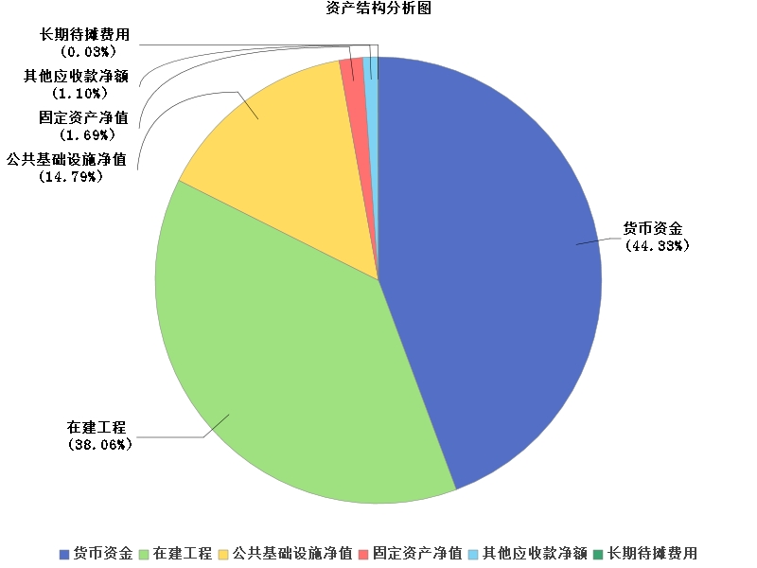
图1：资产结构分析图

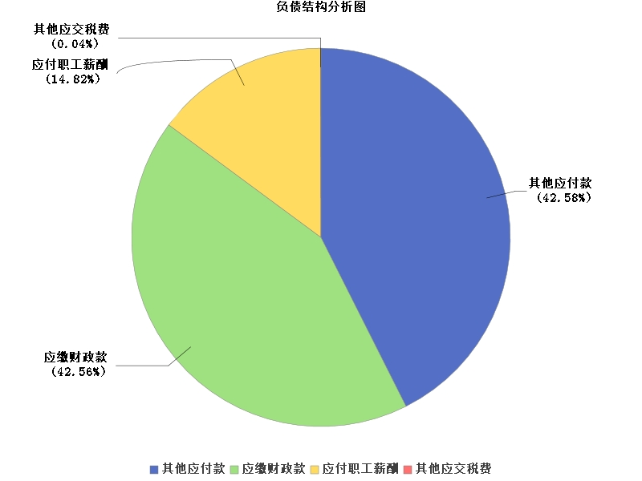
图2：负债结构分析图

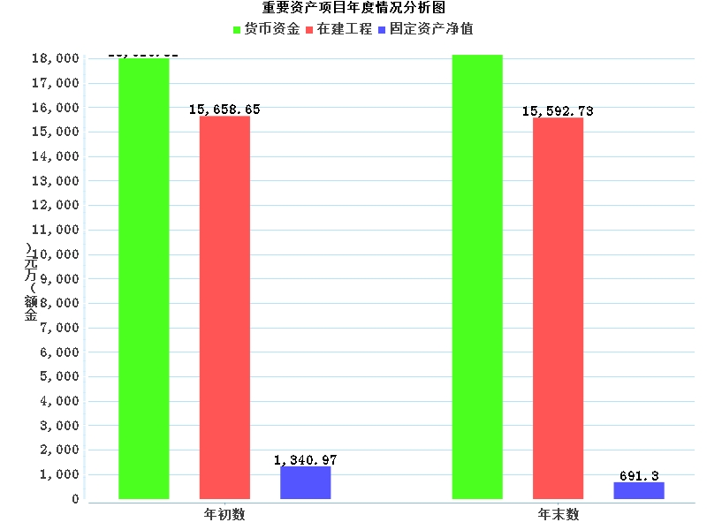
图3：重要资产项目年度情况分析图

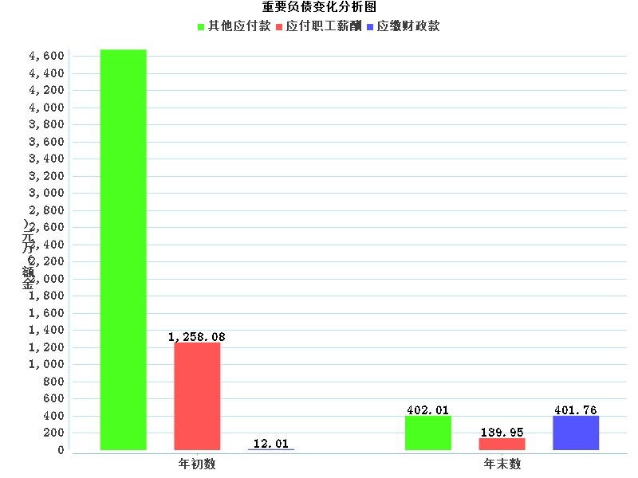
图4：重要负债变化分析图

（三）政府部门运行情况分析。
1.分析政府部门收入总额变化情况及原因；分析政府部门收入结构及来源分布、重点收入项目的比重和变化趋势，以及经济形势、相关财政政策等对政府部门收入变动的影响等；其他收入/总收入若高于 10%，需单独分析。
2.分析政府部门费用总额变化情况及原因；分析政府部门费用规模、构成及变化情况，特别是政府部门控制行政成本的政策、投融资情况及对费用变动的影响等；其他费用/总费用若高于10%，需单独分析。
3.运用政府部门的收入费用率等指标，分析政府部门收入与费用的比例情况。

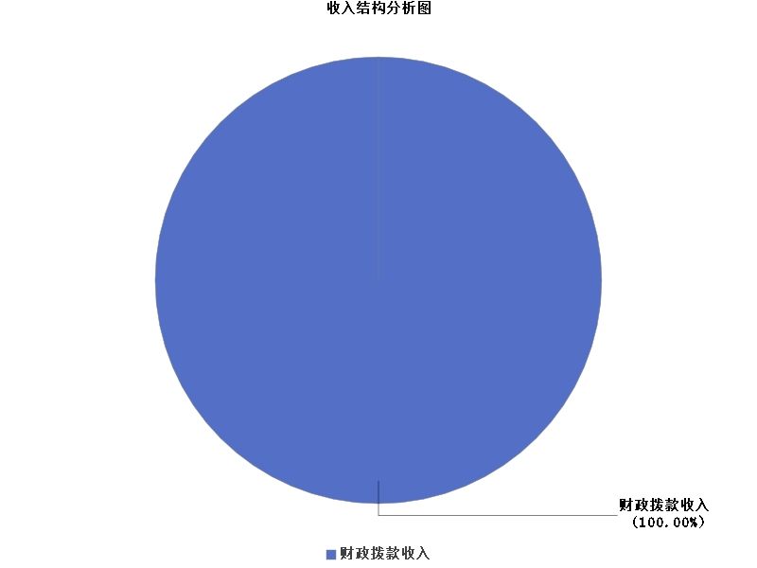
图5：收入结构分析图

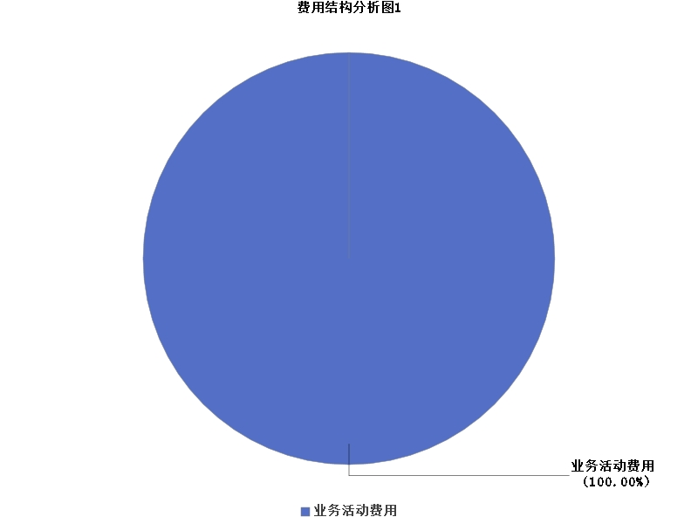
图6：费用结构分析图1

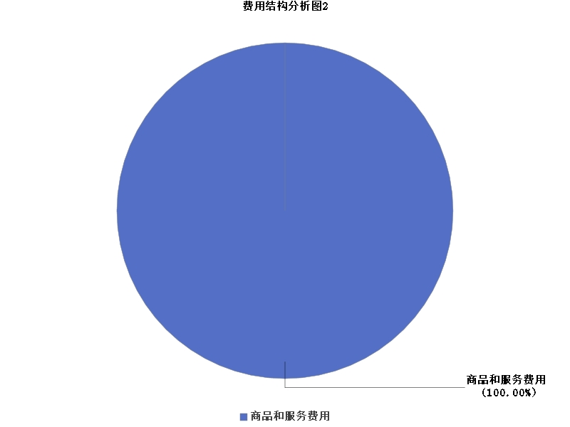
图7：费用结构分析图2

（四）政府部门财务管理情况。
从部门预算管理、内控管理、资产管理、绩效管理、人才队伍建设等方面反映部门加强财务管理的主要措施和取得成效。
附件：补充报表
1.应付工程款情况表
应付工程款情况表
单位：万元
核算科目 | 年初数 | 本年增加 | 本年减少 | 年末数
应付账款
长期应付款
其他应付款
合计
注：应付工程款按实际会计核算数据分析填列。
2.本年预算结余与盈余调节表
本年预算结余与盈余调节表
单位：万元
项 目 | 金 额
一、本年预算结余（本年预算收支差额）
二、差异调节 | -
（一）重要事项的差异
加：1.当期确认为收入但没有确认为预算收入
（1）应收款项、预收账款确认的收入
（2）接受非货币性资产捐赠确认的收入
2.当期确认为预算支出但没有确认为费用
（1）支付应付款项、预付账款的支出
（2）为取得存货、政府储备物资等计入物资成本的支出
（3）为购建固定资产等的资本性支出
（4）偿还借款本息支出
减：1.当期确认为预算收入但没有确认为收入
（1）收到应收款项、预收账款确认的预算收入
（2）取得借款确认的预算收入
2.当期确认为费用但没有确认为预算支出
（1）发出存货、政府储备物资等确认的费用
（2）计提的折旧费用和摊销费用
（3）确认的资产处置费用（处置资产价值）
（4）应付款项、预付账款确认的费用
（二）其他事项差异
三、本年盈余（本年收入与费用的差额）

